

《 Python与金融数据挖掘》
实验报告

班 级： | 计金（双）200
专 业： | 计金
学 号： | 20002530
姓 名： | 高明源
指导教师： | 文欣秀
批阅教师
签名

信息科学与工程学院
2023年 05 月

《Python与金融数据挖掘》实 验 报 告 （ 1 ）
学号：20002530 姓名：高明源 班级：计金（双）200 成绩：
实验名称：特征数据类型、函数、GUI、文件实验 | 实验地点：信息楼211
所使用的环境及标准库或第三方库
Vscode下的python3环境
Numpy, pandas, tkinter, matplotlib, messagebox, filedialog
一、实验目的
1．掌握列表、元组等特征数据类型的应用；
2．掌握函数的调用及文本文件的读写；
3. 掌握GUI界面设计及图形绘制；
4．掌握系统设计流程及模块化程序设计。
二、实验内容
1．设计1个窗体及4个以上控件，在控件中输入文件名，从指定文件中读入一批金融数据，进行数据处理与分析，实现分析内容或结果的可视化展示，并将分析结果保存到文件中。程序以“学号+报告1.py”为文件名上传到教师指定位置（如20001011报告1.py）。

2．问题描述和设计思路（请明确列出步骤）（3分）
使用2010年到2021年的上证行业指数收益率数据结合三因子数据作为本次实验的实验数据
在tkinter界面上使用一个输入框和一个确认按钮让用户选择要查看的列
使用一个输入框和一个绘制按钮让用户选择画出某两组数据的散点图或是某一组数据的折线图
使用一个输入框和一个计算按钮，在新界面上展示用户选择的各列的协方差-方差矩阵并可选择存入文件与否

3．代码实现（请务必上传程序文件及素材）（5分）
代码里要求添加：1）模块注释，包括个人信息；2）函数功能注释；3）行注释（代码总量的1/10以上）
import numpy as np
import pandas as pd
import tkinter as tk
from tkinter import filedialog,messagebox
import matplotlib.pyplot as plt
#高明源20002530
data=pd.read_csv('data.csv')#read the whole data
class console():
def __init__(self):
def modify(x):#modifies the input data x, changes an index to a column name
x=x.strip()
if x in data.columns:return x
else:
try:return data.columns[int(x)]
except:return 'nan'
def checkup():#modifies the data before showing them
cont=check.get()
if cont=='*':indx=data.columns
else:indx=list(map(modify,cont.split(',')))
if 'nan' in indx:messagebox.showinfo('error','wrong index')
else:datas(indx).main.transient()
def draws():#draws the plots of selected datas
indx=list(map(modify,draw.get().split(',')))
if 'nan' in indx:messagebox.showinfo('error','wrong index')
elif len(indx)==2:#draw scatter
plt.scatter(data[indx[0]],data[indx[1]])
plt.xlabel(indx[0])
plt.ylabel(indx[1])
elif len(indx)==1:#draw line chart
plt.plot(data['date'],data[indx[0]])
plt.xticks(['2010-02','2014-01','2018-01','2021-12'])
plt.xlabel('date')
plt.ylabel(indx[0])
else:messagebox.showinfo('error','too many indexers')
plt.show()
def calc():#modifies the data before calculating
cont=cal.get()
if cont=='*':indx=data.columns[1:]
else:indx=list(map(modify,cont.split(',')))
if 'nan' in indx:messagebox.showinfo('error','wrong index')
else:cals(indx).main.transient()
self.main=tk.Tk()
self.main.title('上证行业指数历史收益率')
self.main.geometry('600x450+300+200')
self.main.resizable(0,0)
tk.Label(self.main,font=('times',12),text='请输入要查看的列名或列号,用逗号隔开',anchor='w').place(x=50,y=70,width=300,height=30)
check=tk.Entry(self.main,font=('times',14))
check.place(x=50,y=100,width=400,height=30)
tk.Button(self.main,font=('times',14),text='查看',command=checkup).place(x=460,y=100,width=100,height=30)
tk.Label(self.main,font=('times',12),text='请输入要绘制的图像的数据列',anchor='w').place(x=50,y=150,width=300,height=30)
draw=tk.Entry(self.main,font=('times',14))
draw.place(x=50,y=180,width=400,height=30)
tk.Button(self.main,font=('times',14),text='绘制',command=draws).place(x=460,y=180,width=100,height=30)
tk.Label(self.main,font=('times',12),text='请输入参与计算协方差矩阵的数据列',anchor='w').place(x=50,y=230,width=300,height=30)
cal=tk.Entry(self.main,font=('times',14))
cal.place(x=50,y=260,width=400,height=30)
tk.Button(self.main,font=('times',14),text='计算',command=calc).place(x=460,y=260,width=100,height=30)
class datas():#a window showing the selected data
def __init__(self,indx):
self.main=tk.Toplevel()
self.main.title('查看数据')
self.main.geometry('600x480+350+250')
self.main.resizable(0,0)
show=tk.Listbox(self.main,font=('consolas',12))#displaying data in listbox
show.place(x=0,y=0,width=600,height=480)
indv=data[indx]
show.insert('end',' '*5+''.join(map(lambda x:'%15s'%x,indx)))
for i in range(143):
col='%5s'%str(i)
for item in indv.loc[i]:
try:col+='%15lf'%item
except:col+='%15s'%item#in case the 'date' column can't be converted to %lf
show.insert('end',col+' '*10)
scx=tk.Scrollbar(show,command=show.xview,orient='horizontal')#scrollbar setups
scx.pack(side='bottom',fill='x')
scy=tk.Scrollbar(show,command=show.yview)
scy.pack(side='right',fill='y')
show.config(xscrollcommand=scx.set,yscrollcommand=scy.set)
class cals():#a window showing the calculation outcomes
def __init__(self,indx):
def sav():
xx=open(filedialog.asksaveasfilename(),'w+')#convenient interactive file-saving window
xx.write(show.get('1.0','end'))
xx.close()
self.main=tk.Toplevel()
self.main.title('协方差-方差矩阵')
self.main.geometry('600x480+350+250')
self.main.resizable(0,0)
show=tk.Text(self.main,font=('consolas',12),wrap='none')
show.place(x=0,y=0,relwidth=1,relheight=0.8)
indv=np.cov(data[indx].T)#core calculation module
try:len(indv)
except:indv=np.array([[indv]])#in case there's only one column selected
show.insert('end',' '*10+''.join(map(lambda x:'%15s'%x,indx))+'\n')
for i in range(len(indx)):
show.insert('end','%10s'%indx[i]+''.join(map(lambda x:'%15lf'%x,indv[i]))+' '*10+'\n')
scx=tk.Scrollbar(show,command=show.xview,orient='horizontal')
scx.pack(side='bottom',fill='x')
scy=tk.Scrollbar(show,command=show.yview)
scy.pack(side='right',fill='y')
show.config(state='disabled',xscrollcommand=scx.set,yscrollcommand=scy.set)
tk.Button(self.main,font=('times',16),text='保存到文件',command=sav).place(x=240,y=400,width=120,height=50)
console().main.mainloop()

三、程序运行结果示例（至少3张）（1分）
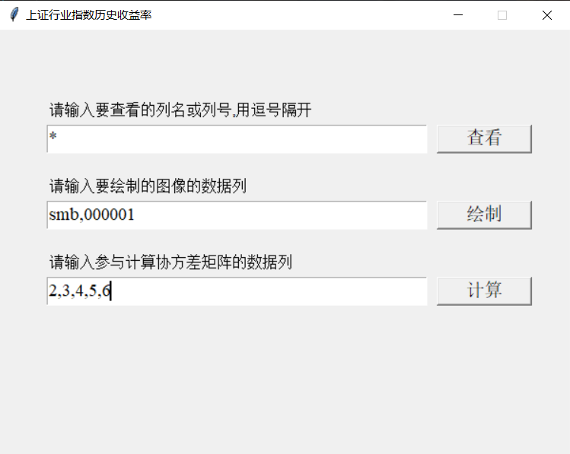
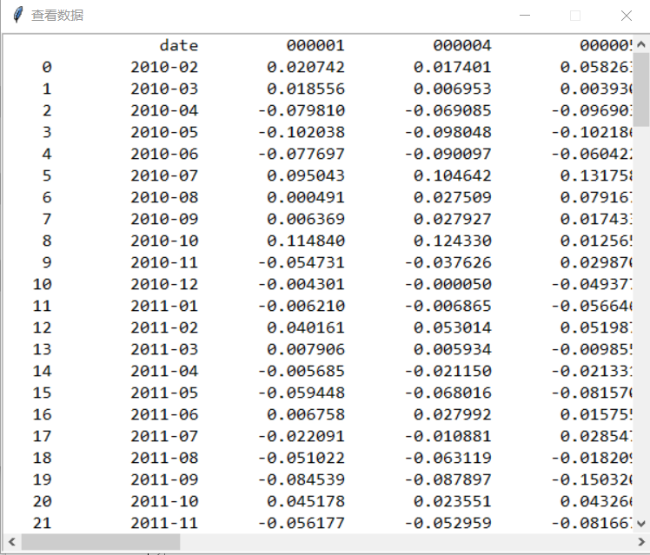
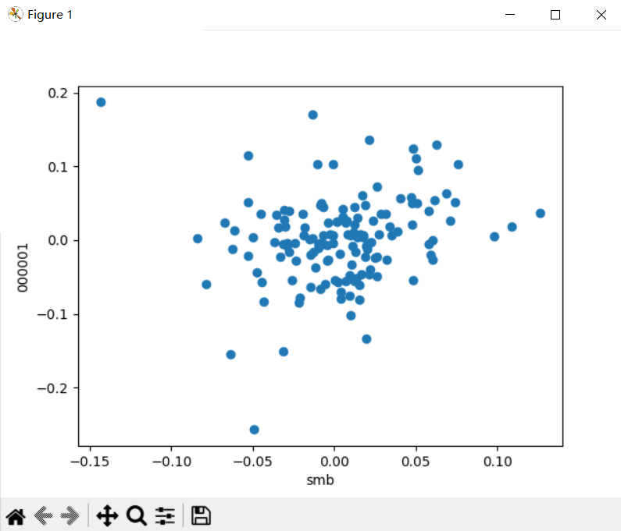
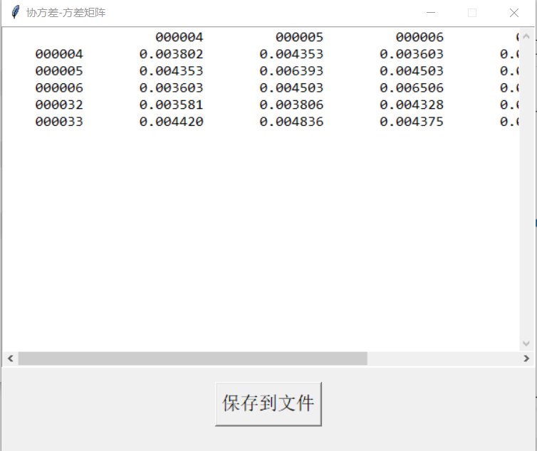
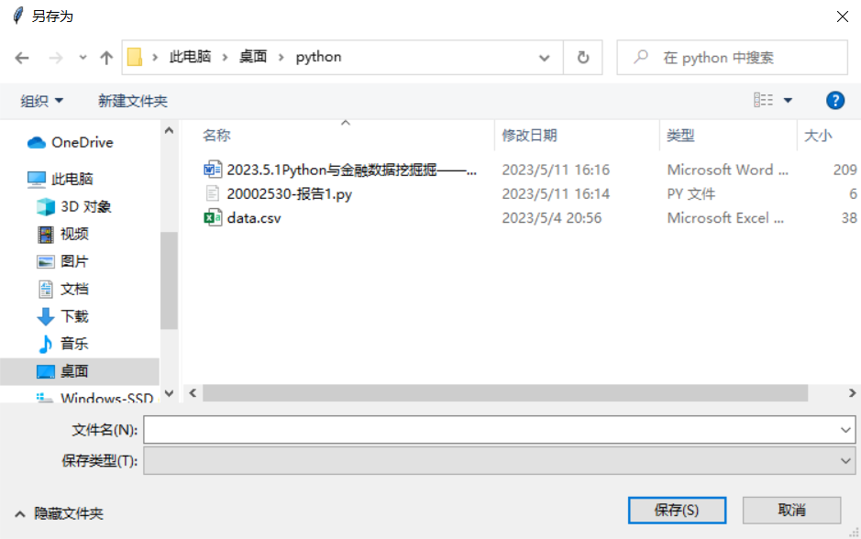
四、实验收获（手写并签名，拍照上传）（1分）
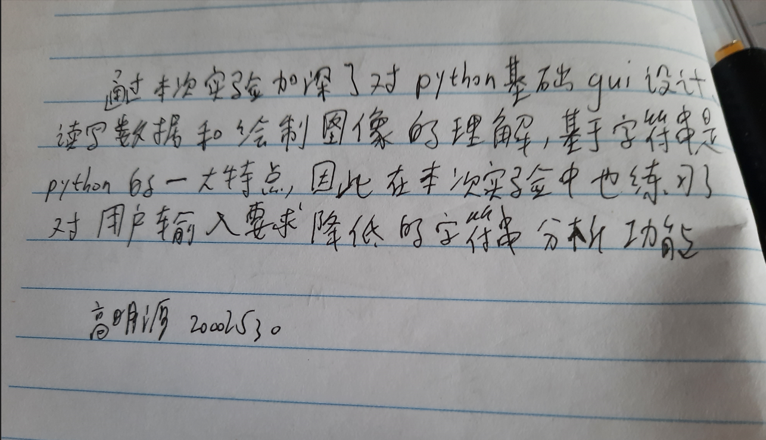
2023 年 5 月 11 日
《Python与金融数据挖掘》实 验 报 告 （ 2 ）
学号：20002530 姓名：高明源 班级：计金（双）200 成绩：
实验名称：爬虫、数据库、数据清洗、算法实验 | 实验地点：信息楼211
所使用的环境及标准库或第三方库
Vscode下的python3环境
Requests, re, numpy, pandas, pymssql, tkinter, messagebox, sklearn.linear_model
一、实验目的（需要掌握哪些技术）
1．掌握网络爬虫技术；
2．掌握数据库技术；
3．掌握数据清洗方法；
4．掌握机器学习算法。
二、实验内容及要求
1．设计1个窗体及5个以上控件实现前后台连接，在控件中输入爬虫内容，从网站中爬取金融数据，进行数据清洗，并将清洗后的数据保存到数据库中。从数据库中读出数据，使用机器学习算法进行预测。程序以“学号+报告2.py”为文件名上传到教师指定位置（如20001011报告2.py）。
2．问题描述和设计思路（请明确列出步骤）（3分）
使用requests库爬取证券之星网站各个股票的财务指标，挑选其中一个作为因变量，
其余作为自变量因子进行预测
使用pymssql进行python文件和sql server的连接，使用sql server存储爬取的数据结果，
并从中读取数据准备分析
使用sklearn的linear_model模块中的Lasso模型进行回归分析并用结果模型和上期数
据来预测下一期的数据
在tkinter界面上允许用户自由选择股票代码来爬取和清洗，存储数据库，并从数据库中已有的数据中选择一只股票进行预测，由于回归分析的要求，若某次爬取的数据过少(<36)则拒绝将其保留，这种情况下这只股票的历史数据无法用于预测未来

3．代码实现（请务必上传程序文件）（5分）
代码里要求添加：1）模块注释，包括个人信息；2）函数功能注释；3）行注释（代码总量的1/10以上）
import requests as req
import re
import numpy as np
import pandas as pd
import pymssql as sql
import tkinter as tk
from tkinter import messagebox
import sklearn.linear_model as skl
#高明源20002530
class predict():
def __init__(self):
def getdt():#crawler part
self.code=scode.get().strip()
url='https://stock.quote.stockstar.com/stockinfo_finance/summary.aspx?code=%s&dt='%self.code
html=req.get(
url=url,
headers={
'User-Agent':'Mozilla/5.0 (Windows NT 10.0; Win64; x64) AppleWebKit/537.36 (KHTML, like Gecko) Chrome/112.0.0.0 Safari/537.36'
}
)
self.data=pd.DataFrame([],columns=['eps','nvps','upps','crps','ocps','roe','npm','cr','at'],dtype=float)#store as dataframe
dates=re.findall(re.compile('<option value="(.*?)">'),html.text)[:0:-1]#get all valid dates
for date,i in zip(dates,range(len(dates))):
html=req.get(
url=url+date,
headers={
'User-Agent':'Mozilla/5.0 (Windows NT 10.0; Win64; x64) AppleWebKit/537.36 (KHTML, like Gecko) Chrome/112.0.0.0 Safari/537.36'
}
)
temp=re.findall(re.compile('thead_1.*?<td>(.*?)<'),html.text)#get the statistics
temp=np.array(list(map(lambda x:float(x) if x!='-' else np.nan,temp[0:7]+temp[9:10]+[temp[12]])))#modify the data
temp[5:]/=100
self.data.loc[i]=temp
self.data=pd.concat((pd.DataFrame(dates,columns=['date']),self.data),axis=1).dropna().reset_index(drop=True)
if len(self.data)<36:messagebox.showinfo('error','too less samples to analyse(<36)')#in case the sample is too small
else:showdt(self.data).main.transient()
def dbsav():#store the data into database
if len(self.data)<36:
messagebox.showinfo('error','too less samples to analyse(<36)')
return
try:conn=sql.connect('127.0.0.1',database='info')#can only connect on my PC, sorry for that
except:
messagebox.showerror('','connection to database failed')
return
cur=conn.cursor()
try:cur.execute('drop table sh%s'%self.code)#if exists a table with the same name, drop it
except:pass
try:cur.execute('create table sh%s(date char(10),eps float,nvps float,upps float,crps float,ocps float,roe float,npm float,cr float,at float)'%self.code)
except:
messagebox.showerror('','interrupted while creating table')
conn.close()
return
for i in range(len(self.data)):
try:cur.execute('insert into sh%s(date,eps,nvps,upps,crps,ocps,roe,npm,cr,at) values(\'%s\',%lf,%lf,%lf,%lf,%lf,%lf,%lf,%lf,%lf)'%(tuple([self.code])+tuple(self.data.loc[i])))
except:
messagebox.showerror('','insert error')
conn.close()
return
conn.commit()
conn.close()
self.data=pd.DataFrame()#clear the data
def cal():
self.code=pcode.get()
try:conn=sql.connect('127.0.0.1',database='info')
except:
messagebox.showerror('','connection to database failed')
return
cur=conn.cursor()
try:cur.execute('select * from sh%s'%self.code)#get data from database
except:
messagebox.showinfo('error','data not exist')
conn.close()
return
data=pd.DataFrame(cur.fetchall(),columns=['date','eps','nvps','upps','crps','ocps','roe','npm','cr','at'])
data['eps']=data['eps'].shift(1)
data=data.dropna()
reg=skl.LassoCV(random_state=0,cv=10,fit_intercept=True,precompute='auto',max_iter=1e9,tol=1e-6)#setup lasso model
reg.fit(data.iloc[:,2:].values,data['eps'].values)#feed the model with history data sequence
messagebox.showinfo('预测结果','未来一季度eps可能是%lf'%np.sum(reg.coef_*data[['nvps','upps','crps','ocps','roe','npm','cr','at']].iloc[len(data)-1].values+reg.intercept_))#make use of the model
conn.close()
self.main=tk.Tk()
self.main.title('股票收益率预测')
self.main.geometry('350x220+300+200')
self.main.resizable(0,0)
self.data=pd.DataFrame()#use a in-class global variable to record the current crawed data
self.code=''#used for recording the last chose stock code
tk.Label(self.main,font=('times',14),text='请输入要分析的上证股票代码',anchor='w').place(x=50,y=30,width=300,height=30)
scode=tk.Entry(self.main,font=('times',12))
scode.place(x=50,y=60,width=100,height=30)
tk.Button(self.main,font=('times',12),text='获取数据',command=getdt).place(x=160,y=60,width=70,height=30)
tk.Button(self.main,font=('times',12),text='将上次结果存入数据库',command=dbsav).place(x=50,y=100,width=200,height=30)
pcode=tk.Entry(self.main,font=('times',12))
pcode.place(x=50,y=140,width=100,height=30)
tk.Button(self.main,font=('times',12),text='预测',command=cal).place(x=160,y=140,width=70,height=30)
class showdt():#showing the crawed data in listbox
def __init__(self,data):
self.main=tk.Toplevel()
self.main.title('data')
self.main.geometry('640x480+350+250')
self.main.resizable(0,0)
show=tk.Listbox(self.main,font=('consolas',12))
show.place(x=0,y=0,relwidth=1,relheight=1)
show.insert('end',' '*5+'%15s'%'date'+''.join(map(lambda x:'%15s'%x,data.columns[1:]))+' '*5)#the column names
for i in range(len(data)):
show.insert('end','%5d'%i+'%15s'%data.iloc[i,0]+''.join(map(lambda x:'%15lf'%x,data.iloc[i,1:])))#each line of data
scx=tk.Scrollbar(show,command=show.xview,orient='horizontal')
scx.pack(side='bottom',fill='x')
scy=tk.Scrollbar(show,command=show.yview)
scy.pack(side='right',fill='y')
show.config(yscrollcommand=scy.set,xscrollcommand=scx.set,state='disabled')
predict().main.mainloop()
三、项目运行结果示例（截图展示，至少3个）（1分）
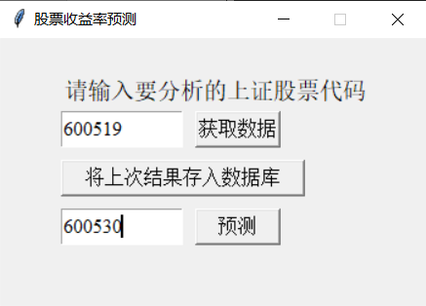
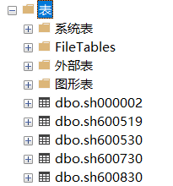
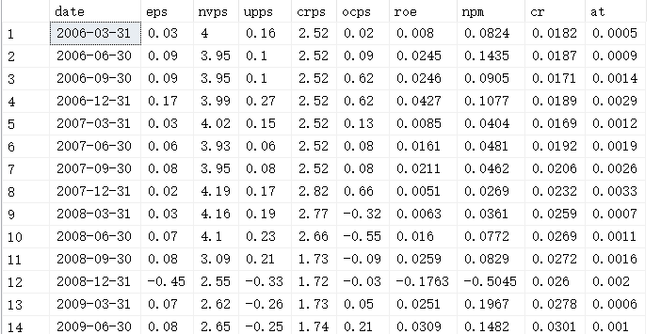
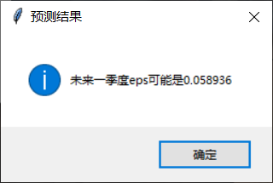
四、实验收获（手写并签名，拍照上传）（1分）
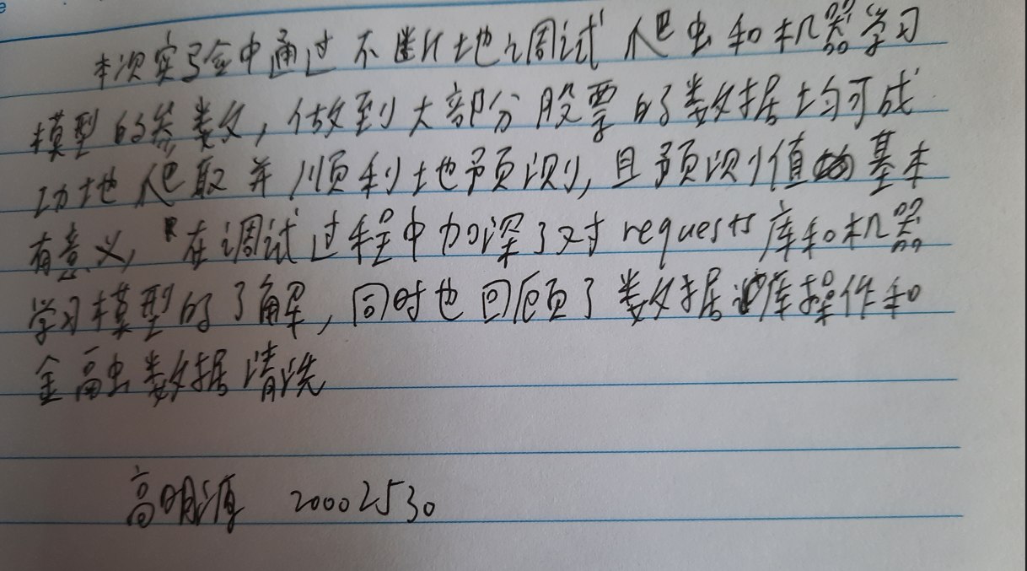
2023 年 5 月 11 日

